1. Постановка задачі

Розробити та виконати програму на мові Асемблер з лінійною структурою, яка буде вирішувати завдання: $z=\frac{\left(x+1\right)}{(y-1)}+x*y$. Розрахунки виконати для типів даних байт та слово. Операнди і результати роботи програми розмістити в пам’яті.

1. Текст програми:

dat segment

x db 2

y db 4

tmp db ?

z dw ?

dat ends

cod segment

assume ds: dat, cs: cod

start:

mov ax, dat

mov ds, ax

xor ax, ax,

mov al, x

mul y

mov tmp, al

add x, 1

sub y, 1

mov al, x

mov bl, y

div bl

add al, tmp

cbw

mov z, ax

mov ah, 4ch

int 21h

cod ends

end start

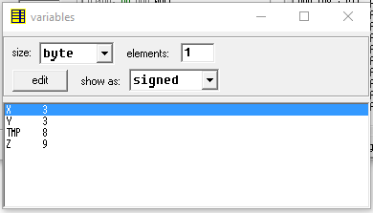

**Висновок:** виконавши лабораторну роботу, я здобув навички виконання розрахунків на мові Асемблер з використанням арифметичних команд.